**КИЇВСЬКИЙ НАЦІОНАЛЬНИЙ УНІВЕРСИТЕТ**

**імені ТАРАСА ШЕВЧЕНКА**



**ФАКУЛЬТЕТ ІНФОРМАЦІЙНИХ ТЕХНОЛОГІЙ**

**Кафедра прикладних інформаційних систем**

**Звіт до лабораторної роботи №3**

**з курсу**

**«**Системний аналіз та теорія прийняття рішень**»**

*студента 3 курсу*

*групи ПП-32*

*спеціальності 122 «Комп'ютерні науки»*

*ОП «Прикладне програмування»*

Федосенка Станіслава Сергійовича

*Викладач:*

*Білий Р.О.*

**Київ – 2023**

**Тема:** Прийняття рішення в умовах ризиків (дерево прийняття рішень).

**Мета роботи:** Дослідити методи прийняття рішення в умовах ризиків і напрацювати навички пошуку раціональних рішень в умовах ризику з використанням пакета MS Excel, вміти запрограмувати рішення.

**Хід роботи:**

1. Мій варіант 4



1. 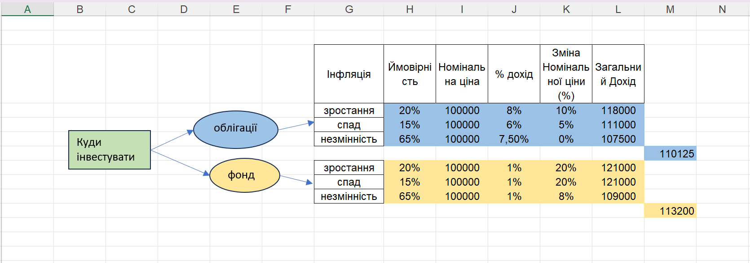Побудував дерево прийняття рішень для 5 задачі

В результаті можемо заявити, що акції фонду купувати вигідніше, адже різниця в отриманому прибутку становитиме 307,5 грн.

1. 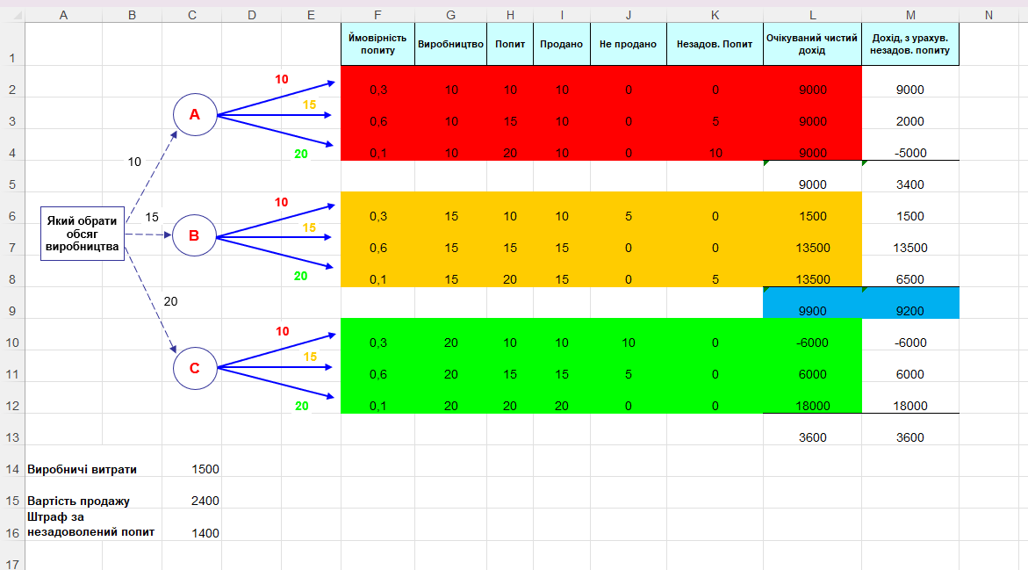Побудував дерево прийняття рішень для 8 задачі

Обрахував два доходи: чистий та з урахуванням назадоволеного попиту.

В результаті, фірмі Hetrosone я б порадив виробляти 15т продукції для максимізації прибутку.

**Висновок**

В результаті виконання даної лабораторної роботи, я напрацював навички пошуку раціональних рішень в умовах ризику, навчився будувати дерева прийняття рішень.